Природные ресурсы и их использование

На сегодняшний день, люди добывают и используют на 50% больше природных ресурсов, чем 30 лет назад. Это составляет примерно 60 миллиардов тонн природного сырья в год! Жители развитых стран потребляют в 10 раз больше природных ресурсов, чем в странах с низким уровнем жизни. Если темп роста потребления природных богатств сохранится, то к 2030 году человечество будет использовать уже 100 миллиардов тонн в год.

Существует много видов ресурсов, но все их можно разделить на две большие группы – исчерпаемые (невосполнимые) и неисчерпаемые (восполняемые).

Природные ресурсы распределены по нашей планете весьма неравномерно. Некоторые страны обладают природными богатства, другие вынуждены покупать их. Это касается как восполняемых, так и невосполнимых ресурсов

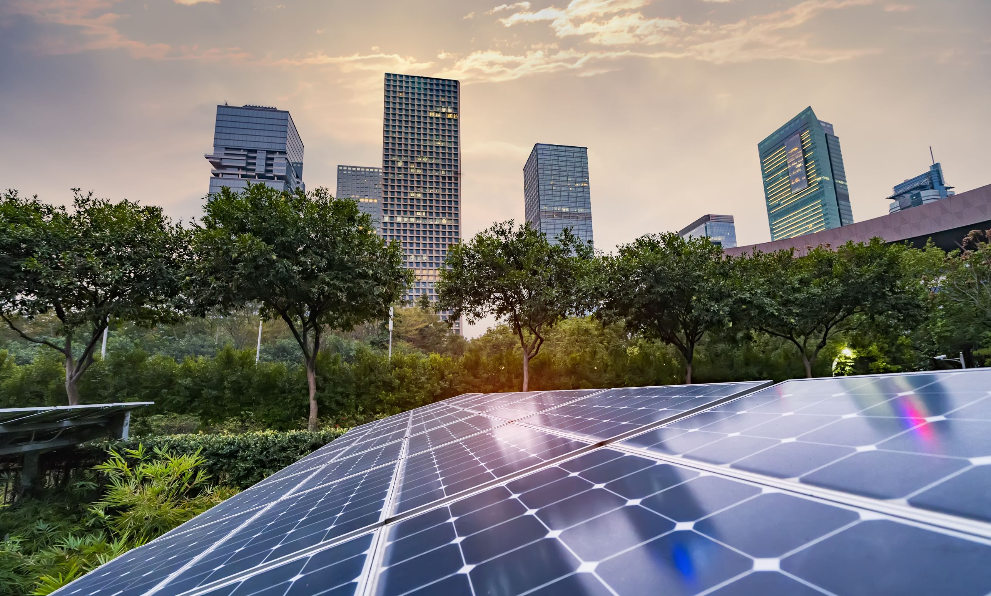
Foto: Солнечные панели. AdobeStock
Примерами неисчерпаемых ресурсов являются вода, энергия солнца, рек, отливов и приливов, ветра, волн и земля. Это означает, что мы можем пользоваться ими многократно, а их уменьшение неощутимо даже в процессе длительного использования и пополняется естественным путём. Наличие неисчерпаемого ресурса в будущем не зависит от предыдущего потребления. Наиболее наглядным примером этой категории является солнечная энергия и энергия ветра.

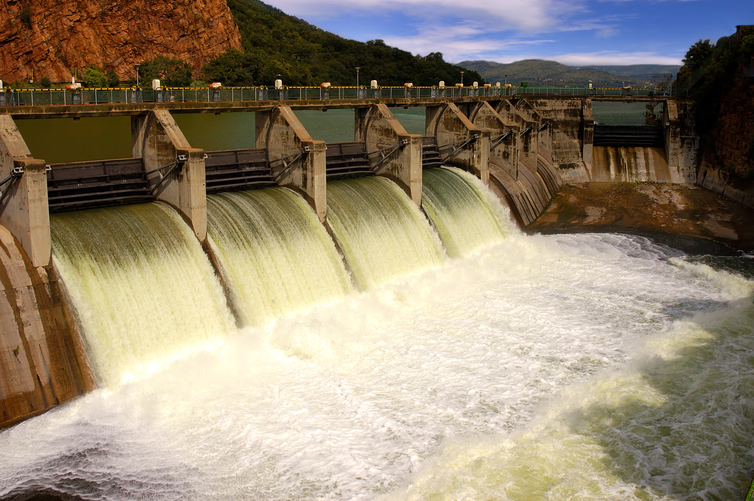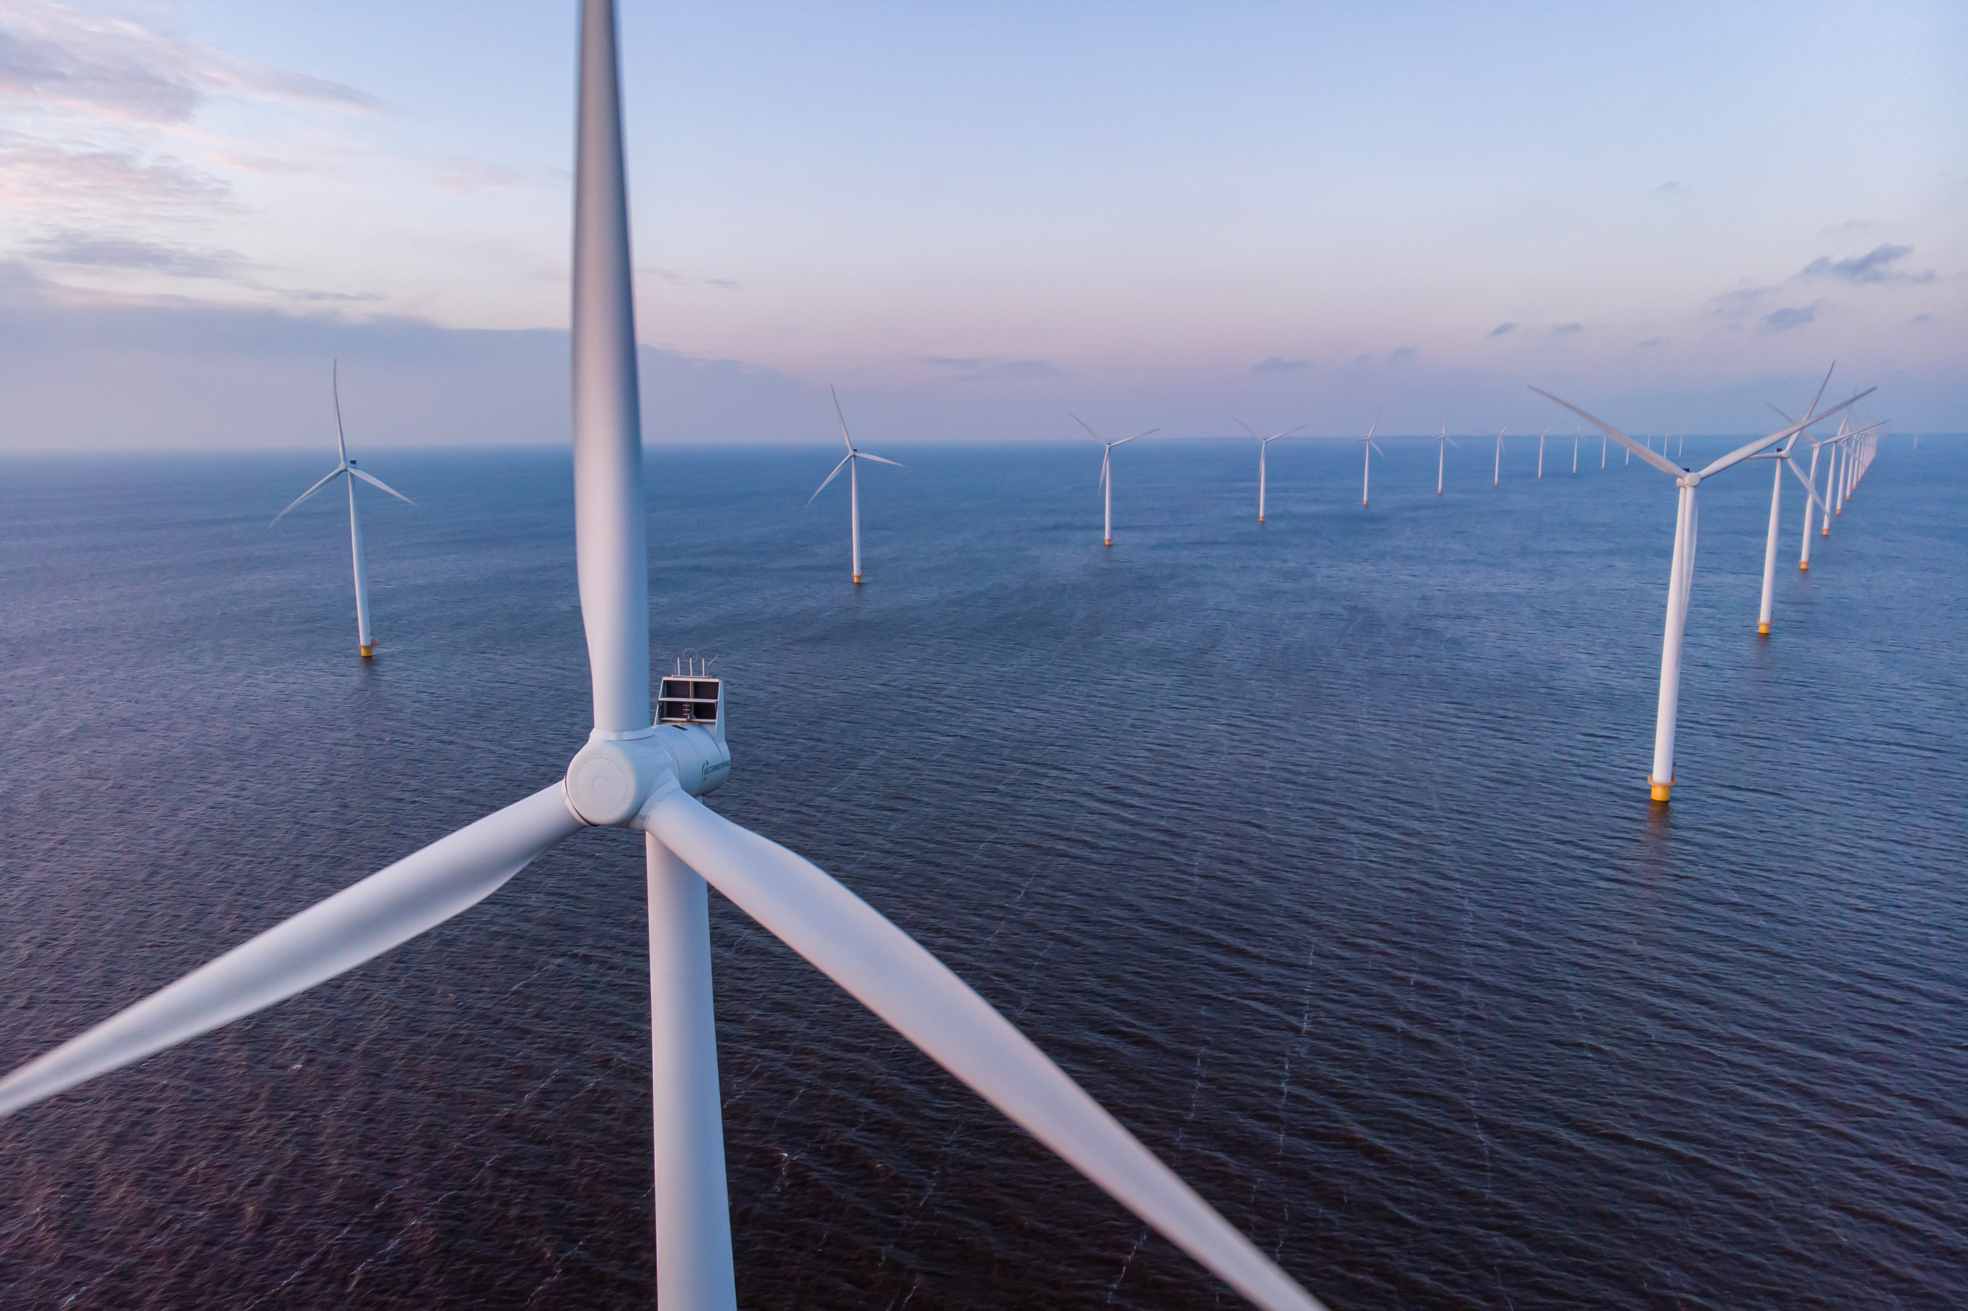
Foto: Плотина / Ветряные мельницы. Adobe Stock
Кроме того, использование человеком подобных ресурсов наносит минимальный вред окружающей среде и экологии. В Норвегии активно используют энергию воды для получения электроэнергии.

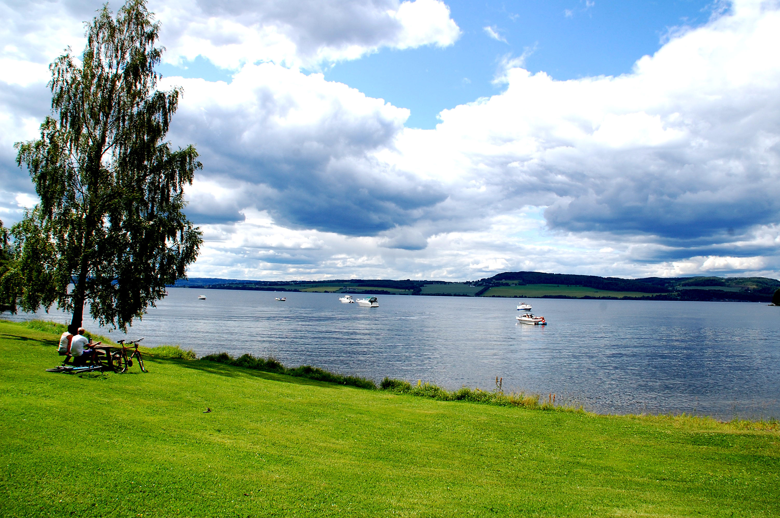
Foto: Озеро в Норвегии. AdobeStock
Норвегия обладает большими запасами чистой пресной воды, но многие страны испытывают большой недостаток питьевой воды.

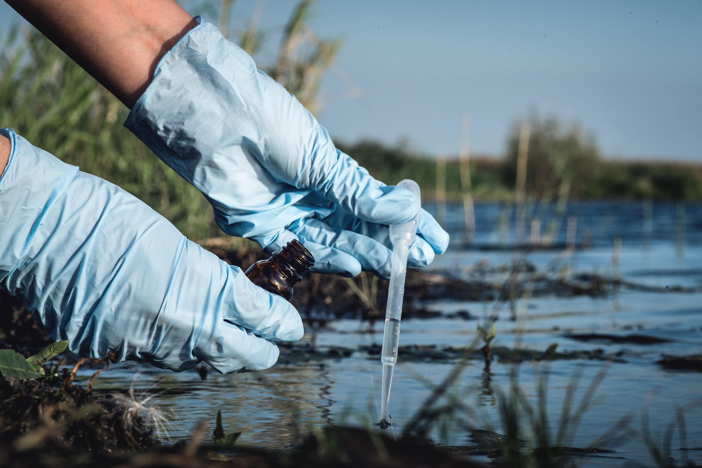
Загрязнённый водоём.
Ежедневно в мире умирают люди, лишённые доступа к этому жизненно необходимому ресурсу.

Несмотря на то, что некоторые из перечисленных ресурсов (вода, волны, ветер, земля) принято считать неисчерпаемыми, они не являются вечными. Так, например, загрязнённая промышленными отходами или заражённая вода и земля, не могут в дальнейшем использоваться человеком и перестают являться природными ресурсами.

Примерами невосполнимых или исчерпаемых ресурсов являются нефть, газ, уголь, железная руда. Норвегия занимает лидирующее место в мире по добыче нефти.
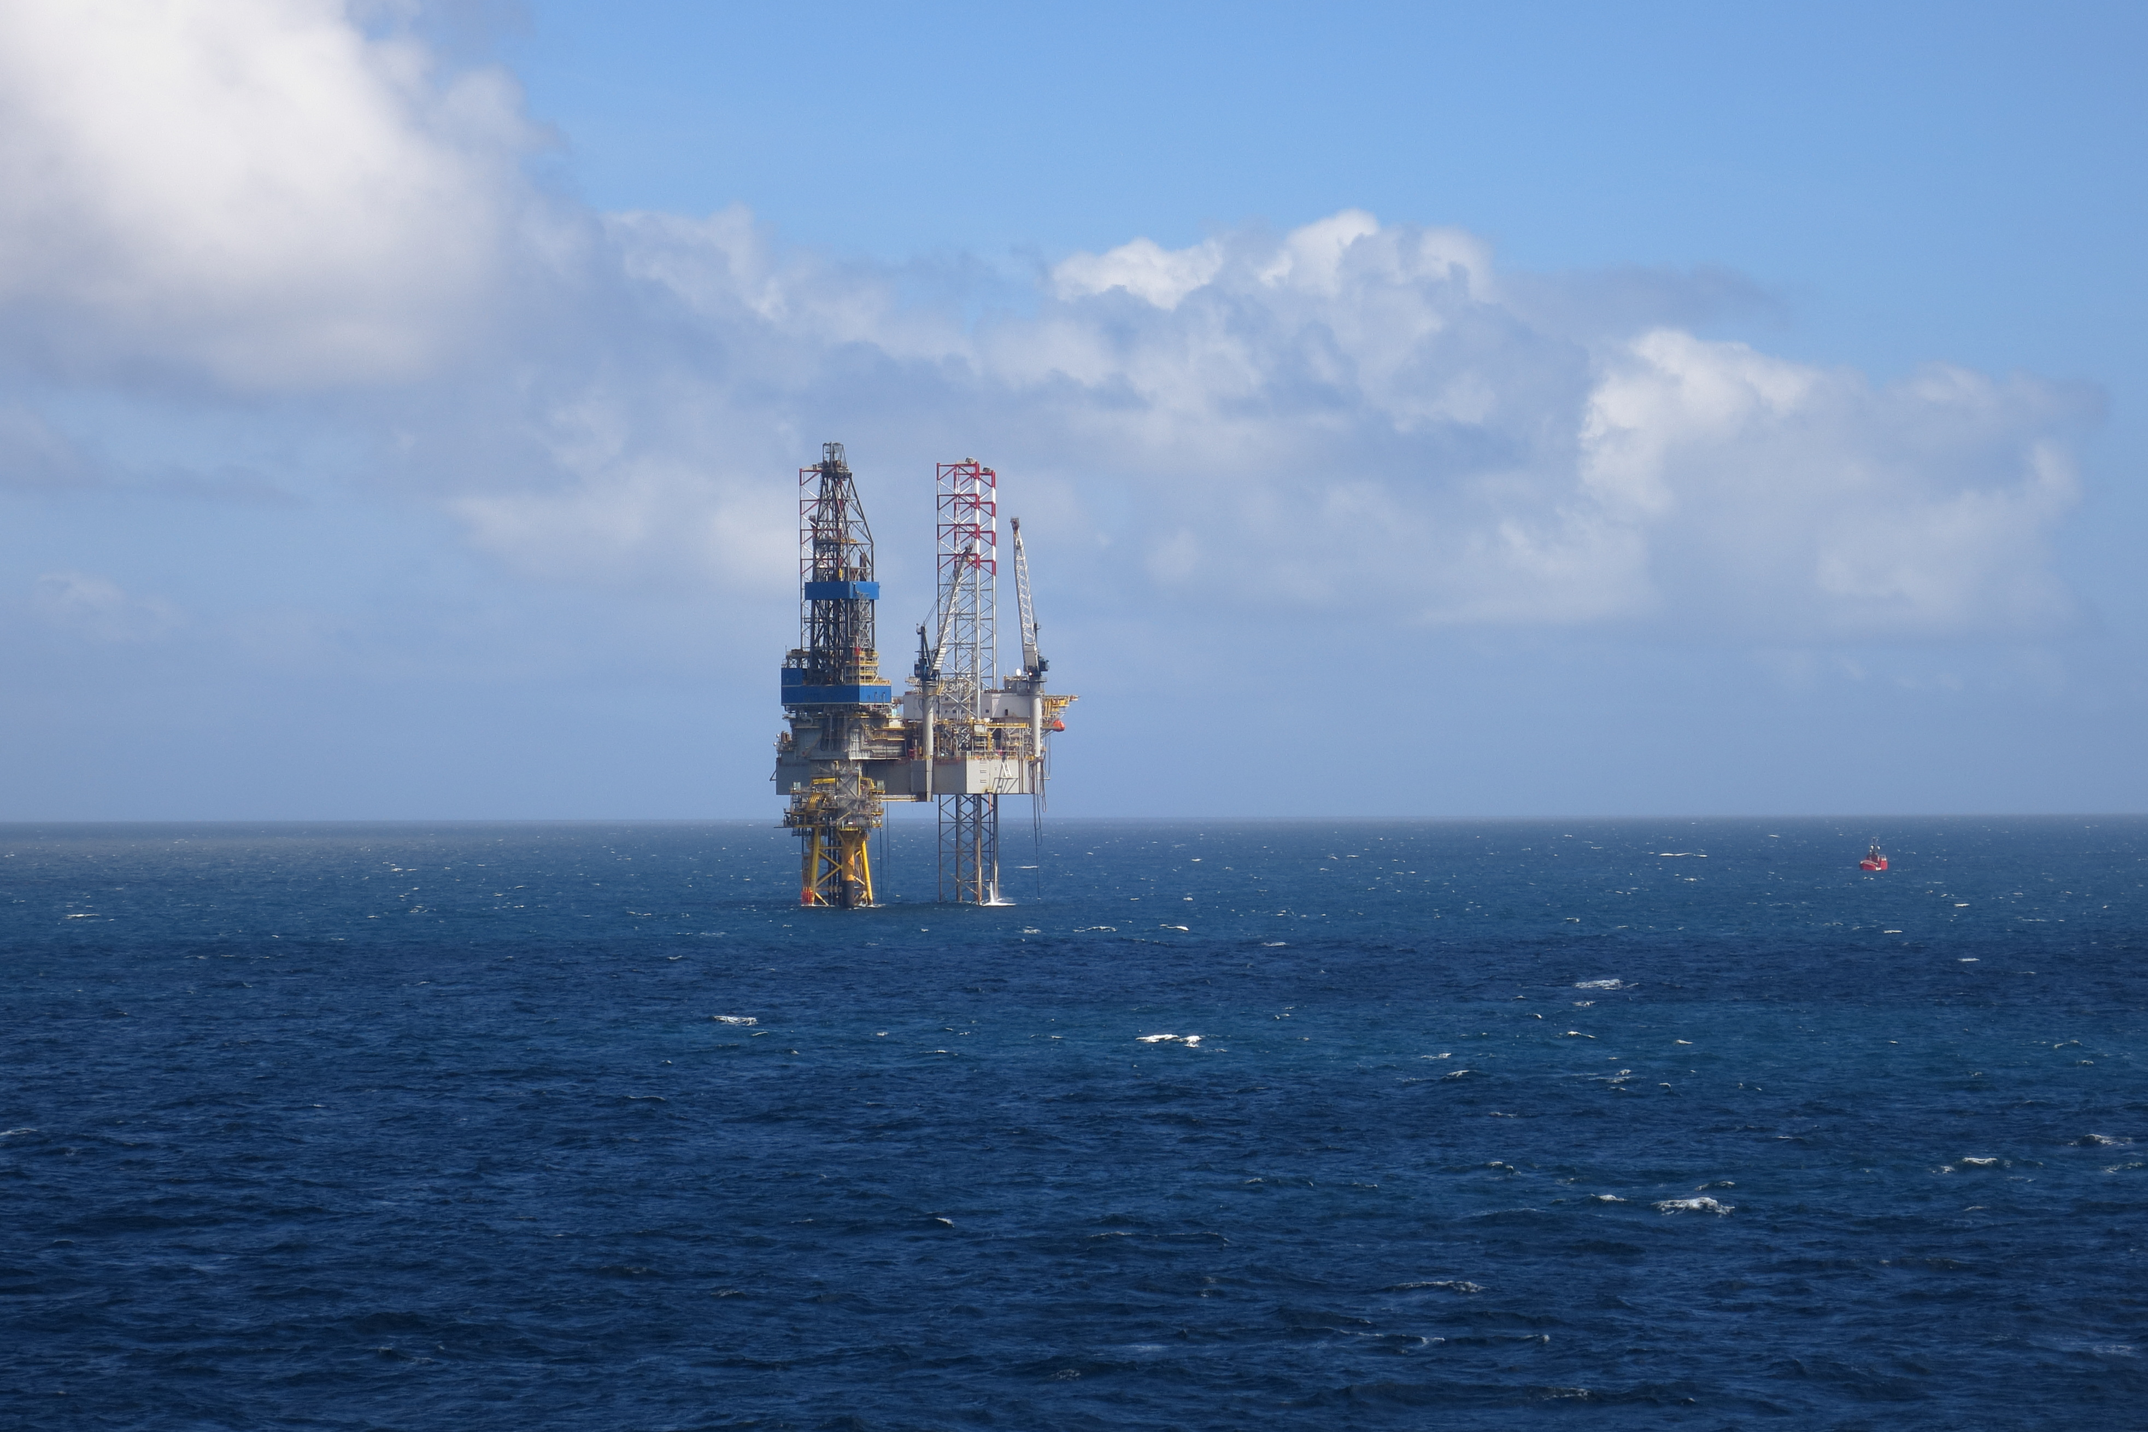
Foto: Нефтяная платформа в Норвежском море. Adobe Stock
Металлические минералы могут быть вторично использованы путём их утилизации, в то время как, например, уголь и нефть не могут быть использованы вторично. Месторождения этих полезных ископаемых ограничены и после добычи не восстанавливаются. То есть они ограничены и когда-нибудь закончатся.
Постепенно, они приобретают все большую ценность, особенно для индустриально развитых стран, которые полностью зависят от наличия этих ресурсов. Экономика в большей части основывается на использовании ископаемого топлива, нефти и минералов. Цены на них растут, поскольку растёт спрос, а их запасы сокращаются.
Поэтому многие конфликты и даже войны между государствами возникают из-за доступа к нефти.

Очень важно бережно и эффективно расходовать природные богатства. Кроме того, неразумное использование исчерпаемых ресурсов может очень плохо отразиться на экологии и привести в негодность воду и землю.
Глобальное потребление природных ресурсов продолжит расти драматически, если не будут приняты меры по сокращение потребления и утилизации отходов.

Природные ресурсы важны для всего мира, поэтому люди предпринимают попытки создавать планы, как международные, так и локальные по их использованию. Важно, чтобы природными богатствами могли воспользоваться следующие поколения.

Что каждый из нас может для этого сделать?

Мы можем внести существенные изменения в использовании природных ресурсов, изменив наши привычки и образ жизни. Например, сократить использование личного автомобиля за счёт увеличения использования общественного транспорта или велосипеда.

Мы можем постараться пользоваться вещами, например одеждой и мебелью, более длительное время. В период с 1990 года по 2010, норвежцы увеличили потребления одежды на 80%, а мебели на 200%! Если не выбрасывать вещи, до того, как они пришли в негодность, мы можем значительно сократить использование природных ресурсов.

Сортировка мусора имеет большое значение для экологии и сохранения природных богатств.

Что такое отходы? Отходы - это все вещества и предметы, которые больше не используются людьми, от которых они избавились. Большая часть отходов может быть рассортирована и использоваться вторично.
При сжигании отходов в неправильных условиях, в атмосферу выбрасываются диоксиды, тяжёлые металлы и другие вредные химические вещества.

Foto: Неправильное сжигание отходов загрязняет природу и вредно для здоровья. AdobeStock

Они наносят вред здоровью человека и природе в целом, например, к выпадению кислотных дождей. Замусоривание природы часто имеет влияние на окружающую среду и может иметь катастрофические последствия. Когда бытовые отходы разлагаются, например гниют происходит выделение углекислого газа, метана и других опасных для здоровья людей веществ. Продукты распада могут попадать в воду, ухудшая её качество.

Поэтому важно правильно сортировать отходы. Это позволяет сохранять окружающую среду, энергию и полезные ископаемые. Например, для переработки металла, сданного в утилизацию, требуется в среднем на 80 % меньше энергии, чем при его добыче! А при переработке алюминия, мы сохраняем энергетические расходы на 95%!
Только за один год, каждый житель Норвегии выбрасывает около 500 кг мусора в год. Что на 80% больше, чем 15 лет назад. Примерно половина выброшенных отходов используется вторично, цель – использовать 80%.

Во многих странах мира мусор не сортируют.

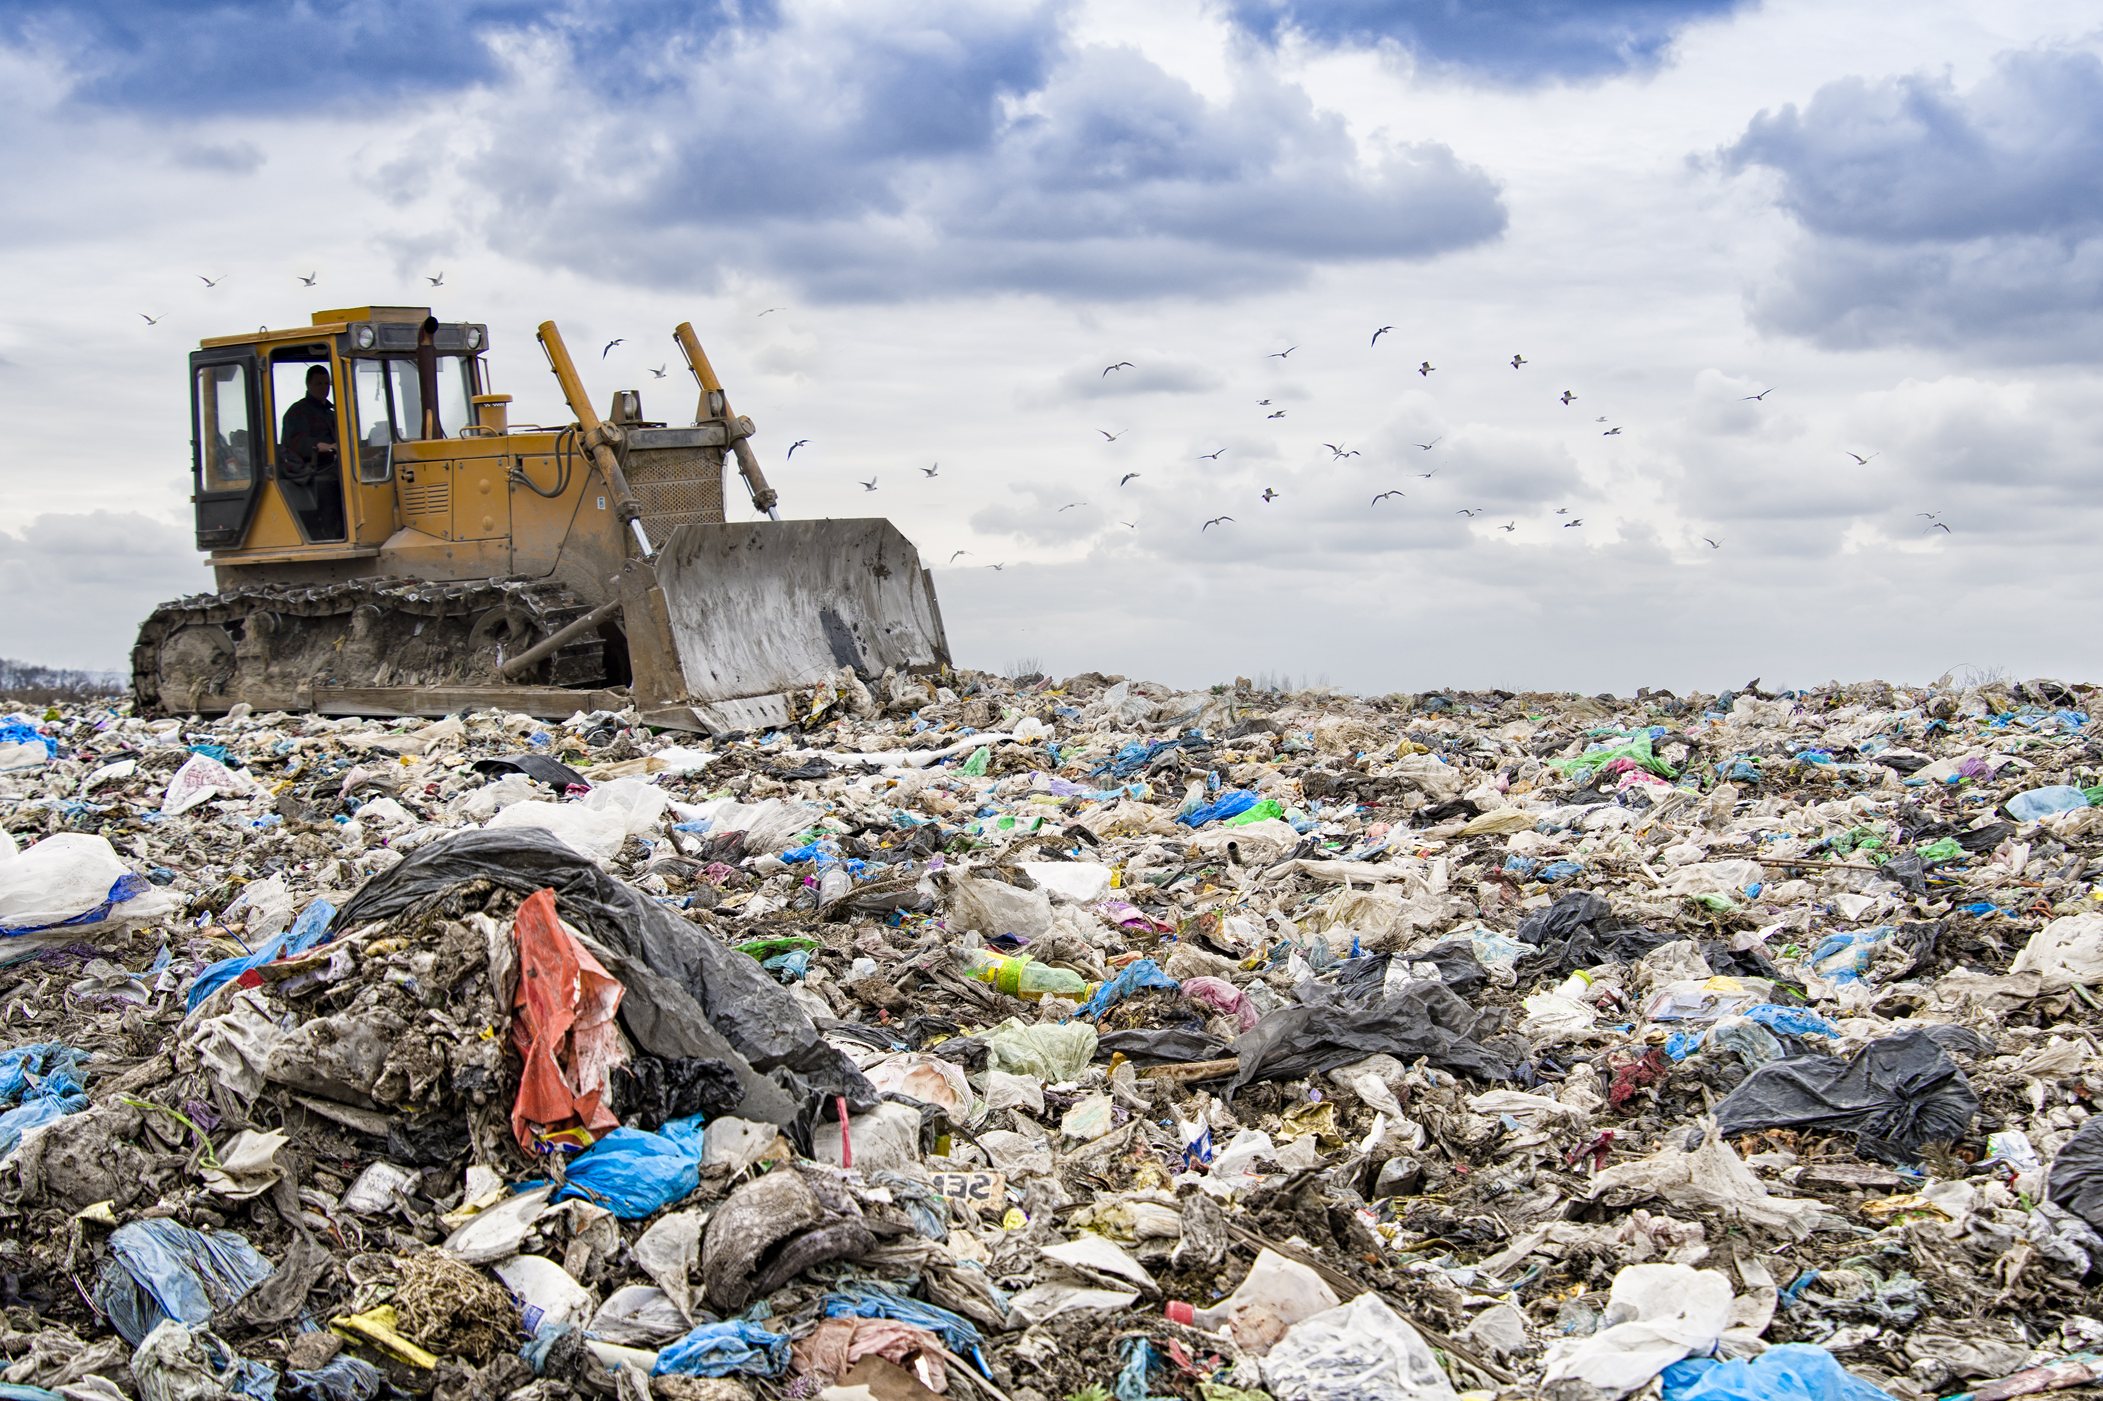
Foto: Открытая мусорная свалка. Adobe Stock

Для того чтобы выброшенное стекло, металл, бумага и пластик могли использоваться вторично, они должны быть чистыми и сухими. Поэтому не все отходы, даже рассортированные, подлежат дальнейшей переработке.

